
МУНИЦИПАЛЬНОЕ ОБРАЗОВАНИЕ
СЕРТОЛОВО
ВСЕВОЛОЖСКОГО МУНИЦИПАЛЬНОГО РАЙОНА
ЛЕНИНГРАДСКОЙ ОБЛАСТИ

АДМИНИСТРАЦИЯ

П О С Т А Н О В Л Е Н И Е

29 мая 2019 г. № 361
г. Сертолово

Об определении мест, предназначенных
для выгула домашних животных
на территории муниципального образования
Сертолово Всеволожского муниципального района
Ленинградской области

В соответствии с Федеральным законом от 06.10.2003 № 131-ФЗ «Об общих принципах организации местного самоуправления в Российской Федерации», Федеральным законом от 27.12.2018 г. № 489-ФЗ «Об ответственном обращении с животными и о внесении изменений в отдельные законодательные акты Российской Федерации», Областным законом от 18.06.2015 г. № 61-оз «О содержании и защите домашних животных на территории Ленинградской области, Уставом муниципального образования Сертолово Всеволожского муниципального района Ленинградской области, Правилами благоустройства территории муниципального образования Сертолово Всеволожского муниципального района Ленинградской области, утвержденными решением совета депутатов МО Сертолово от 30.01.2018 года № 1, в целях обеспечения безопасности и повышения уровня комфортности проживания граждан, администрация МО Сертолово

ПОСТАНОВЛЯЕТ:

1. Определить на территории муниципального образования Сертолово Всеволожского муниципального района Ленинградской области места для выгула домашних животных согласно Приложению к настоящему постановлению.
2. Выгул домашних животных на специально отведенных местах допускается только под присмотром их владельцев.
3. Выгул домашних животных должен осуществляться на коротком поводке и в наморднике, за исключением случаев, установленных действующим законодательством.
Выгул домашних животных на специально отведенных местах допускается без намордника и поводка при наличии ограждения территории.
4. Экскременты домашних животных после удовлетворения последними естественных потребностей должны быть убраны владельцами указанных животных и размещены в мусорные контейнеры или иные емкости, предназначенные для твердых бытовых отходов.
5. Настоящее постановление вступает в силу с момента опубликования (обнародования) в газете «Петербургский рубеж» и подлежит размещению на официальном сайте администрации МО Сертолово в информационно-телекоммуникационной сети «Интернет».
6. Контроль за исполнением настоящего постановления возложить на заместителя главы администрации по жилищно-коммунальному хозяйству В.В. Василенко.

Глава администрации Ю.А. Ходько
ПРИЛОЖЕНИЕ
к постановлению администрации
МО Сертолово
от «29» мая 2019 г. №361

№ п/п | Места для выгула домашних животных | Примечание
1 | В районе д.1, корп.2 по ул. Кленовая | Согласно схеме №1
2 | В районе пересечения автомобильной дороги ул. Дмитрия Кожемякина и бетонной дороги, ведущей от автомобильной дороги ул. Дмитрия Кожемякина к объекту «Областная детская больница с поликлиникой» напротив д.2 по ул. Молодцова | Согласно схеме №1
3 | В районе д.3, д.6 по ул. Молодежная и автомобильной дороги ул. Лесная | Согласно схеме №1
4 | В районе д.17 по ул. Заречная | Согласно схеме №2

Схема №1
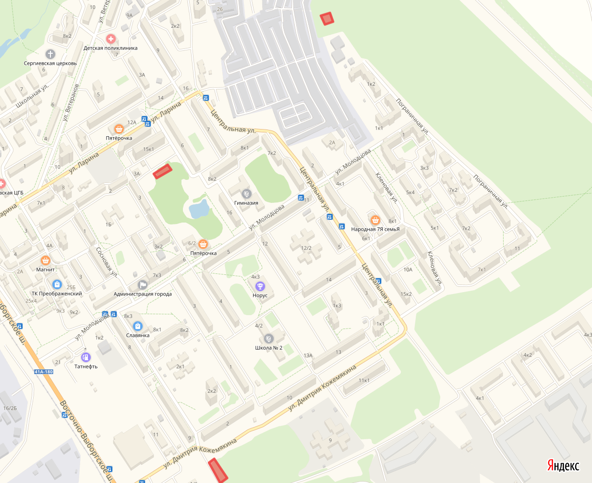
Схема №2
